Отчет
о проведении Международного года языков коренных народов
в МБОУ «Кадарская СОШ имени А.И.Алиева».
В МБОУ «Кадарская СОШ имени А.И.А.лиева» с 2 1 сентября по 21 ноября 2019 года проведены школьные мероприятия ,посвященные Международному году языков коренных народов. Цель проведения мероприятий:
-формирование интереса учащихся к изучению и сохранению языков коренных народов; - воспитание уважения к культуре и традициям всего народа;
-дать понятие, что такое родной язык и почему его называют коренным;
-развивать у детей любознательность и интерес к языкам;
-воспитать уважение и любовь к родному языку, а также к другим языкам.
-общение с родителями в процессе познания ими истории и культуры родного края.

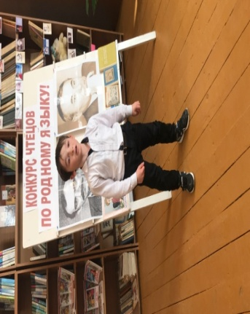
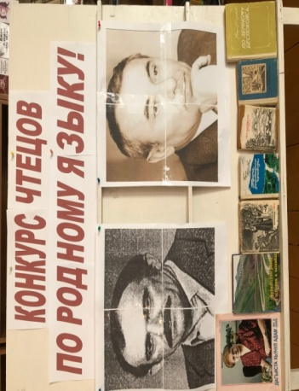
В библиотеке Кадарской СОШ с 15- 21 октября была организована выставка книг, посвященная Международному дню родного языка.

2019 года в школьной библиотеке прошел конкурс чтецов на родном языке среди учащихся 2-4 классов с целью развития творческих способностей детей, развития навыков выразительного чтения. В конкурсе приняли участие 12 учащихся. По итогам конкурса учащиеся были награждены дипломами.
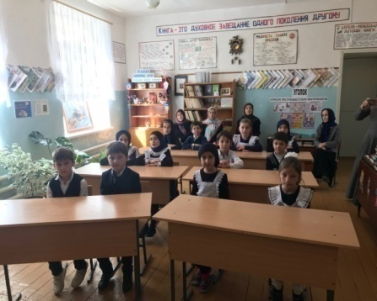
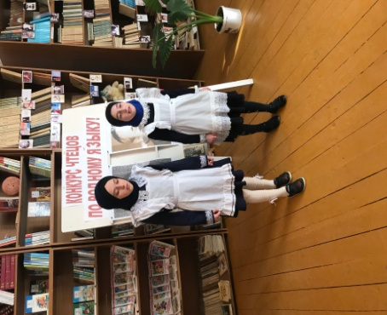

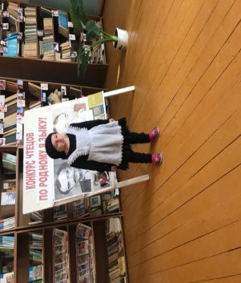

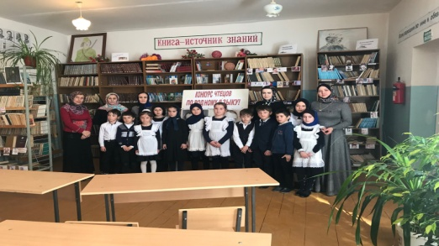

Ученицы 5 ^{а} классаМехдиева Патимат стала победителем конкурса среди учащихся начальных классов. Они заняли первое место и в муниципальном этапе конкурса. Ученица 9 класса Умавова Наида заняла 1 место в конкурса лучших чтецов произведений дагестанских авторов.
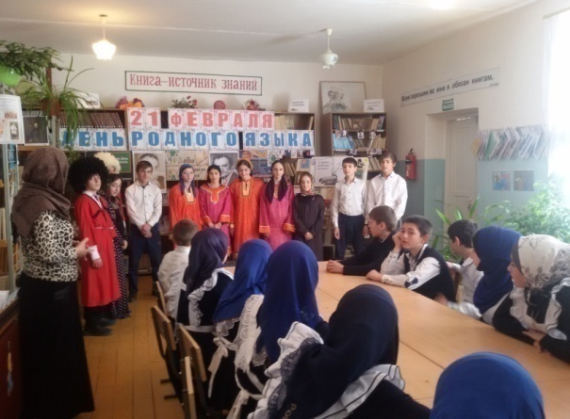
21 ноября 2019 года в Кадарской СОШ учащиеся 6-8 классов провели литературно-музыкальный вечер на тему: «Люби и знай родной язык».
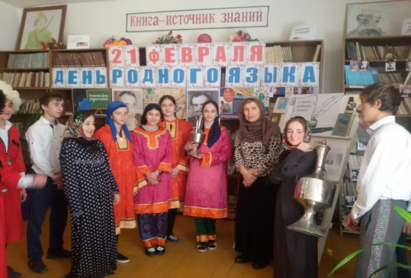

19-21 ноября 2019 года учителя родных языков и начальных классов провели открытые уроки, посвященные Международному году языков коренных народов на тему:«Родной язык дорог каждому из нас».
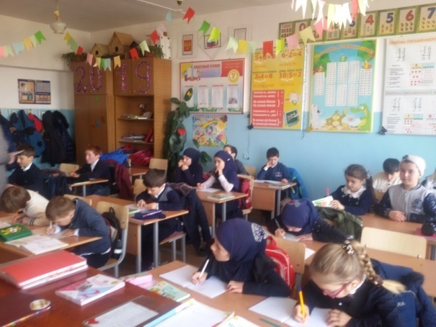
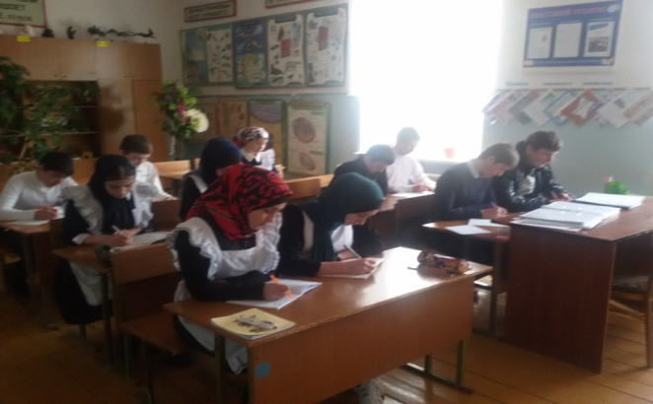

Мероприятия, посвященные Международному году языков коренных народов , были проведены по плану и в срок. В своих выступлениях учащиеся выразили огромную любовь к языкам коренных народов.

Руководитель ШМО: Рабаданова С.Г.

